**8. HetGNN: Heterogeneous Graph Neural Network**

**作者：**Chuxu Zhang; Dongjin Song; Chao Huang; Ananthram Swami; Nitesh V. Chawla;

**摘要：**异构图表示学习的目的是为每个节点寻求一个有意义的向量表示，以便于后续应用，如链接预测、个性化推荐、节点分类等。然而，该任务具有挑战性，不仅因为需要合并异构由多种类型的节点和边组成的结构（图）信息，但也需要考虑与每个节点相关联的异构属性或内容（例如，文本或图像）。尽管在同构(或异构)图嵌入、属性图嵌入以及图神经网络等方面都做了大量的工作，但很少有图神经网络能够有效地联合考虑图的异构结构(图)信息以及各节点的异构内容信息。为此，我们提出了

一种异构图神经网络模型HetGNN。具体来说，我们首先

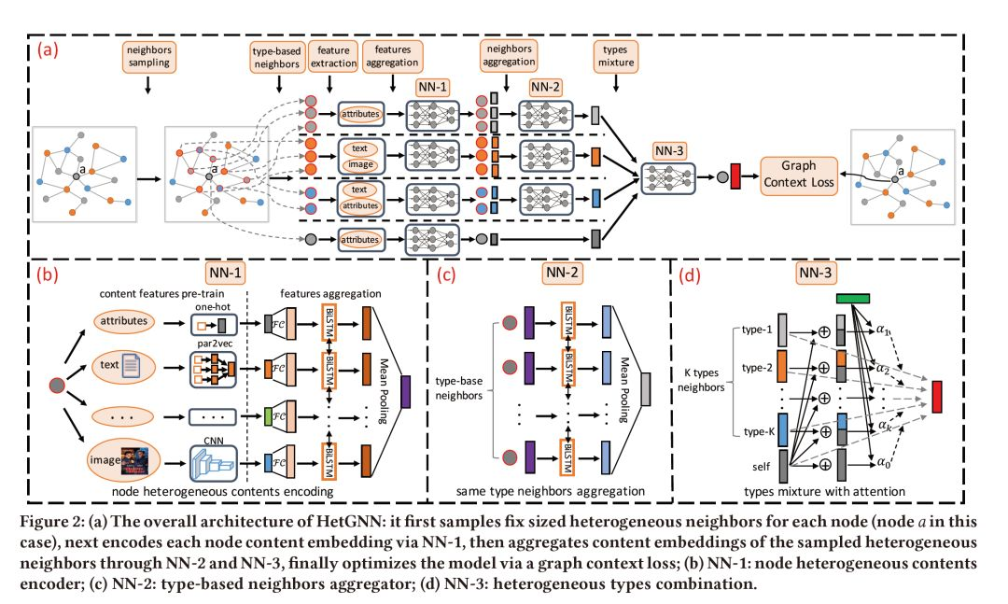

引入一个具有重启策略的随机游走，为每个节点抽取一个固定大小的强相关异构邻居，并根据节点类型对它们进行分组。接下来，

设计了一个包含两个模块的神经网络结构来聚合这些采样的相邻节点的特征信息。

第一个模块对异构内容的“深度”特性交互进行编码，并为每个节点生成内容嵌入。

第二个模块聚合不同邻近组(类型)的内容(属性)嵌入，并通过考虑不同组的影响来进一步组合它们，以获得最终的节点嵌入。最后，我们

利用图context loss和一个mini-batch梯度下降过程以端到端方式训练模型。

在多个数据集上的大量实验表明，HetGNN在各种图挖掘任务（比如链路预测、推荐、节点分类聚类、归纳节点分类聚类）中都能超越最先进的baseline。

网址：

https://www.kdd.org/kdd2019/accepted-papers/view/hetgnn-heterogeneous-graph-neural-network